Curso de Mantenimiento y Diagnóstico de equipos B&R
B&R presenta los nuevos cursos de formación para usuarios de maquinaria con equipos B&R. El curso se realiza en un solo día y está dirigido a responsables de mantenimiento, ingenierías que realizan diagnóstico, operarios de producción e instaladores de máquinas.
Los asistentes tendrán la oportunidad de interactuar con los equipos, así como de familiarizarse con las herramientas gratuitas de diagnóstico que B&R proporciona. La importancia de conocer los equipos con los que se trabaja es esencial para la efectividad a la hora de realizar mantenimientos preventivos y para diagnosticar adecuadamente cualquier tipo de incidencia.
Asista a cualquiera de nuestras convocatorias, ya sea en Mondragón o Sant Cugat del Vallés, y aumente la efectividad de su trabajo en el día a día.
Para inscripciones puede contactar con nosotros a través del teléfono +34 93 568 99 65 o bien a través de nuestro correo electrónico office.es@br-automation.com.

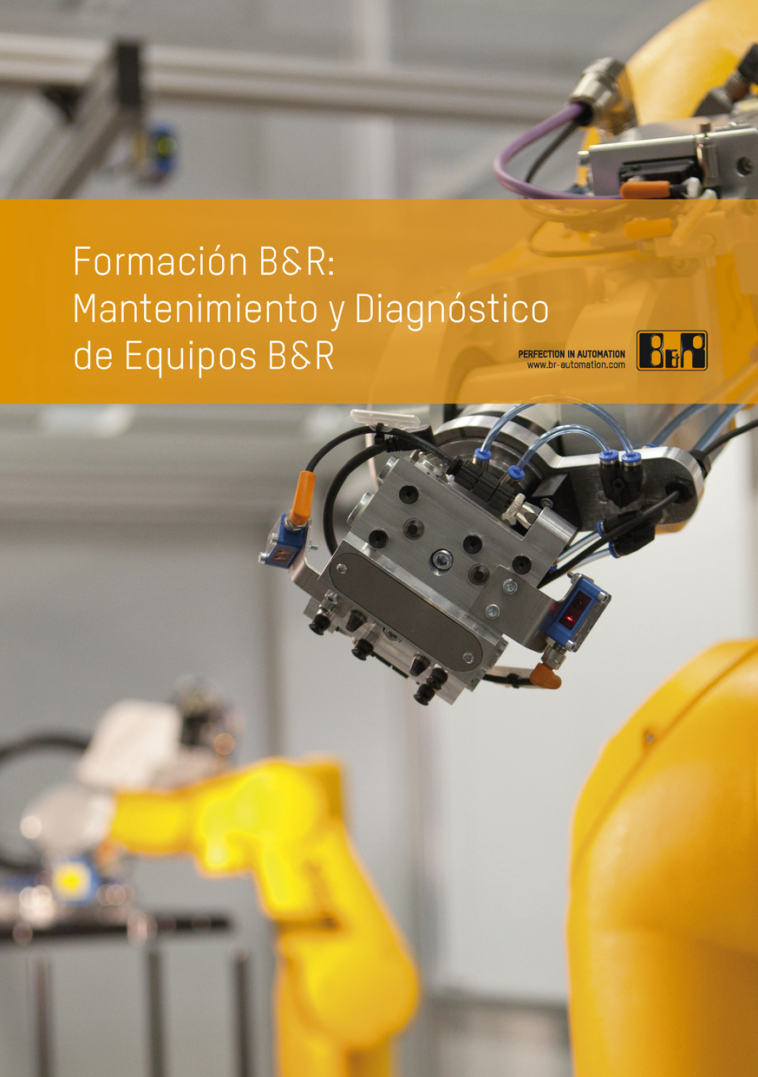

Acerca de B&R
B&R es una innovadora empresa de automatización con sede en Austria y oficinas en todo el mundo. Como líder mundial en automatización industrial, B&R combina tecnología punta con ingeniería avanzada para ofrecer a los clientes, en prácticamente todas las industrias, soluciones completas para automatización de máquinas y fábricas, control de movimiento, HMI y tecnología de seguridad integrada. Con estándares industriales de comunicación de bus de campo como POWERLINK y openSAFETY, además del potente entorno de desarrollo de software Automation Studio, B&R está constantemente redefiniendo el futuro de la automatización. El espíritu innovador que mantiene a B&R al frente de la automatización industrial está impulsado por el compromiso de simplificar los procesos y superar las expectativas del cliente.
Para más información, visite www.br-automation.com.
Si publica esta nota de prensa, por favor envíe una copia a:
Bernecker & Rainer Automatización industrial S.L.U.
Vallsolana Garden Business Park
Camí de Can Camps, 17-19
08174 Sant Cugat del Vallés
Barcelona
o al e-mail: office.es@br-automation.com

